**Bài 9**

**1.1.5 Bài tập và thực hành**

**Bài tập 1. Viết lại các đoạn mã trong phần lý thuyết.**

1.1.1 Đoạn văn bản và đề mục

Đoạn văn bản

Đề mục

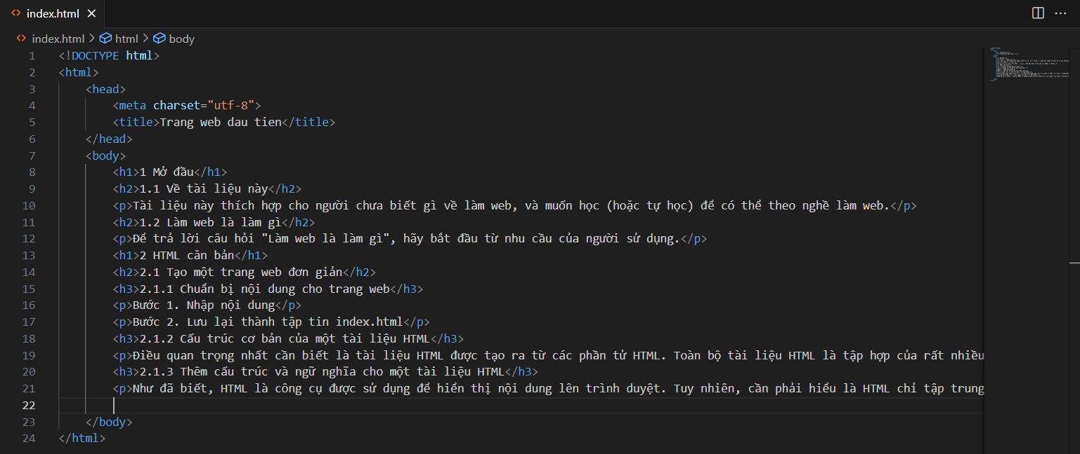

Kết quả:

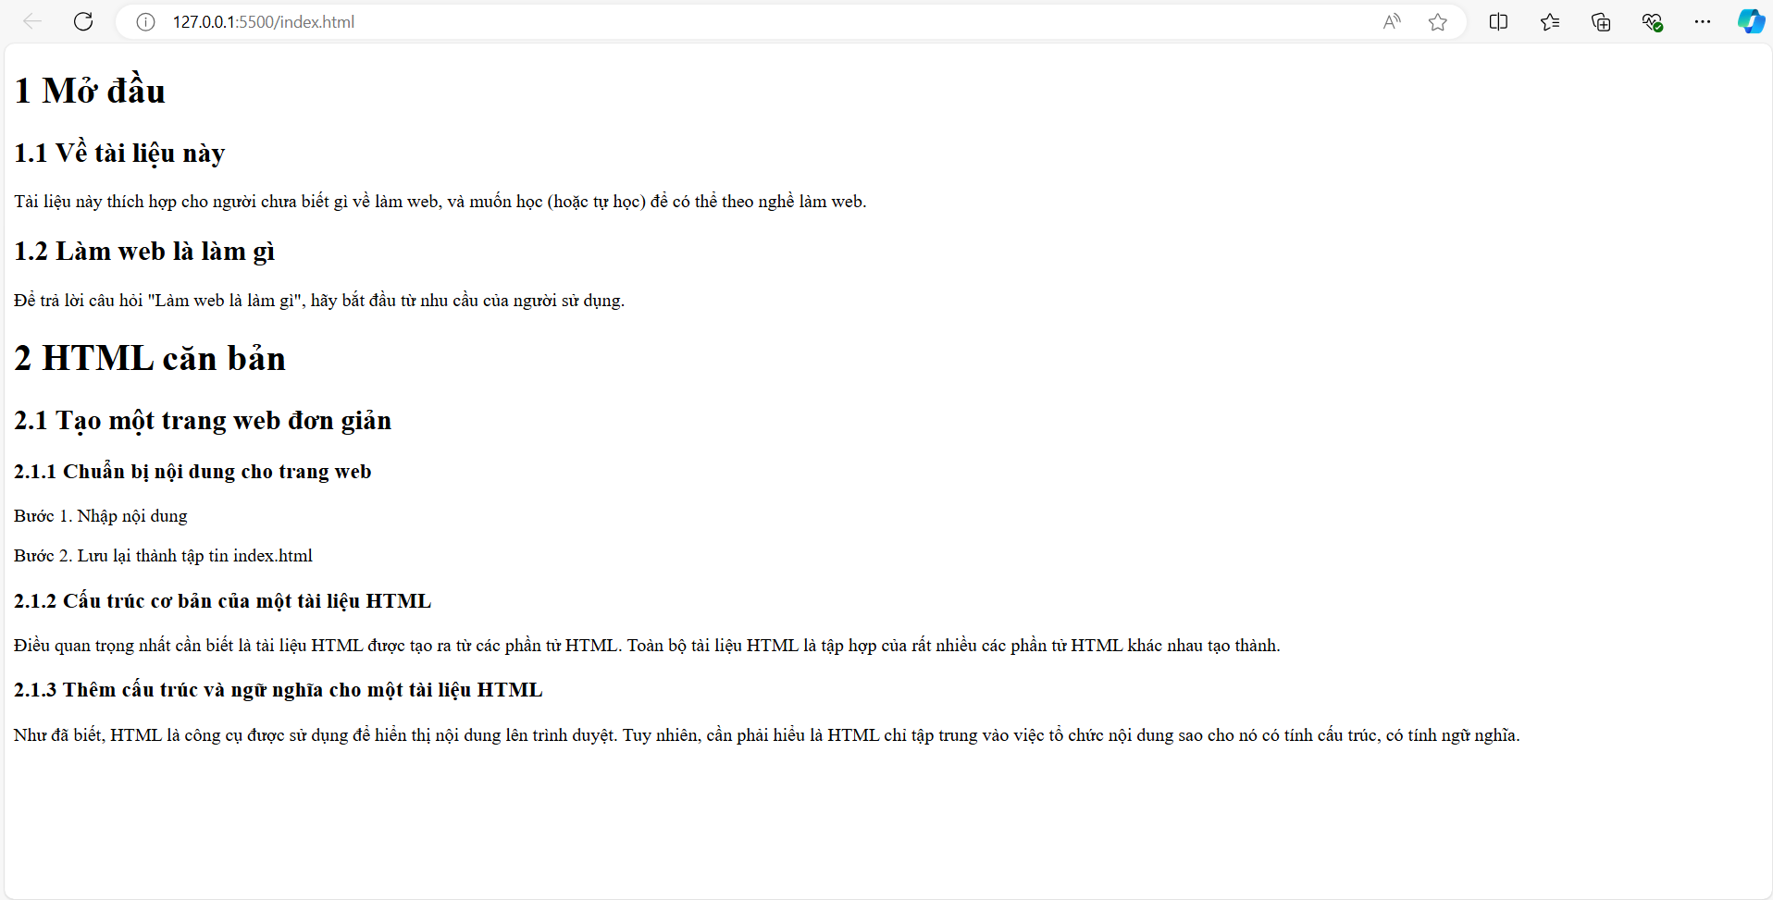

**Đánh dấu kết thúc một chủ đề**

Để đánh dấu kết thúc một chủ đề/ý tưởng và chuyển sang chủ đề/ý tưởng khác, sử dụng phần tử hr, phần tử này sẽ tạo một đường kẻ ngang (horizontal rule) giữa hai chủ đề/ý tưởng.

Nếu bạn chỉ muốn tạo một đường kẻ ngang trên trang web thì bạn sẽ dùng border trong CSS chứ không nên sử dụng phần tử hr.

Ví dụ,

[HTML]

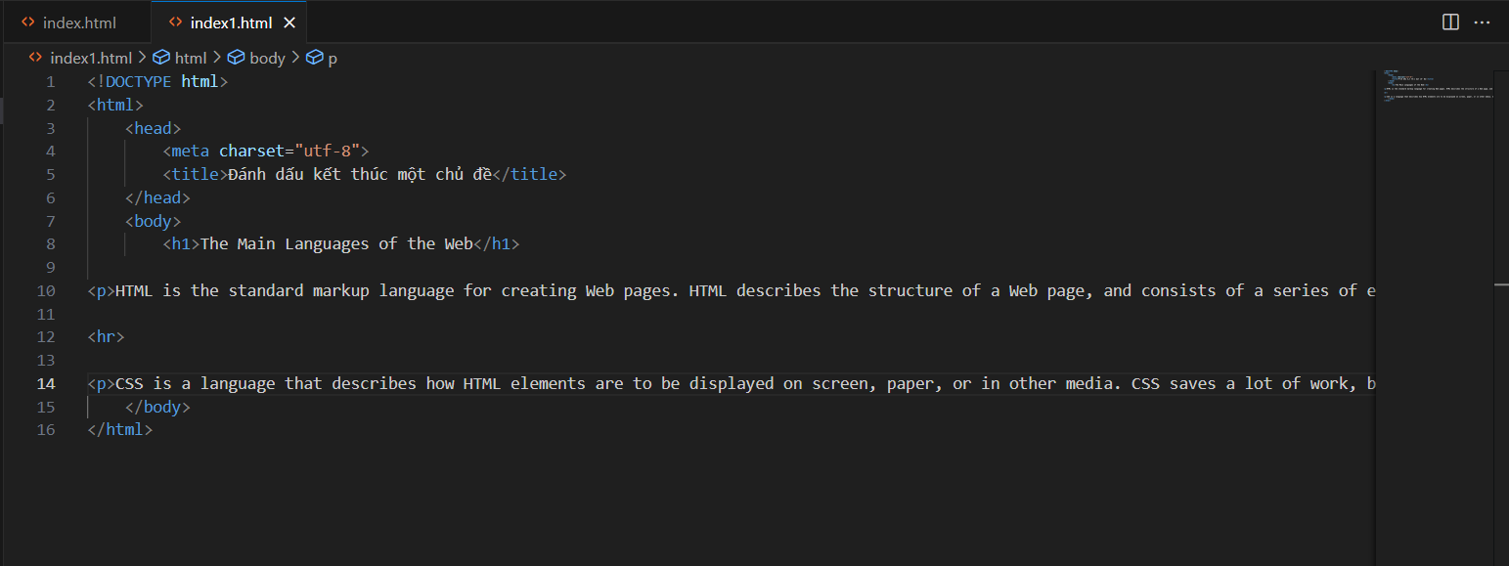

Kết quả:

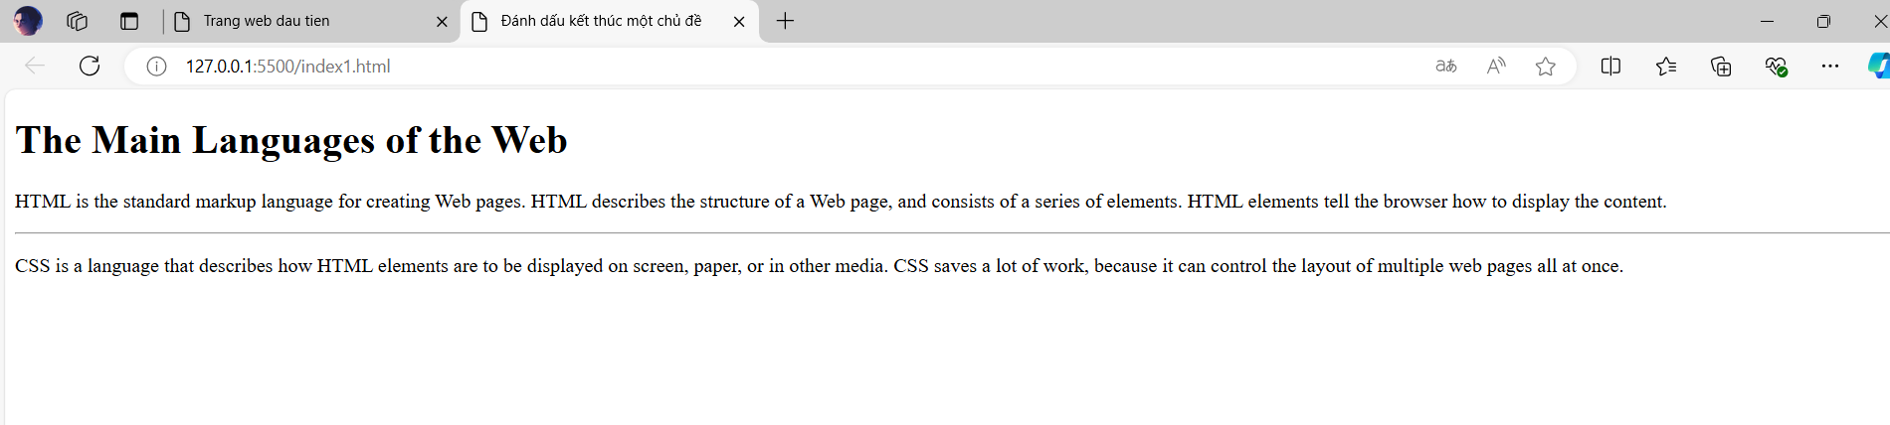

**1.1.2 Danh sách**

HTML cung cấp ba loại danh sách:

– Danh sách không có thứ tự (unordered list)

– Danh sách có thứ tự (ordered list)

– Danh sách mô tả (description list)

Mặc định, phần tử danh sách được hiển thị theo kiểu khối (block), tuy nhiên, có thể thay đổi kiểu hiển thị bằng CSS**.**

**Danh sách không có thứ tự**

Để tạo danh sách không có thứ tự, sử dụng phần tử ul, viết tắt của unordered list (danh sách không có thứ tự).

Để tạo mỗi mục của danh sách, sử dụng phần tử li, viết tắt của list item (mục của danh sách).

Cú pháp là,

<ul>

<li>phần tử 1</li>

<li>phần tử 2</li>

</ul>

Ví dụ,

[HTML]

<ul>

<li>Mãng cầu</li>

<li>Trái dừa</li>

<li>Ổ qua</li>

<li>Khoai môn</li>

</ul>

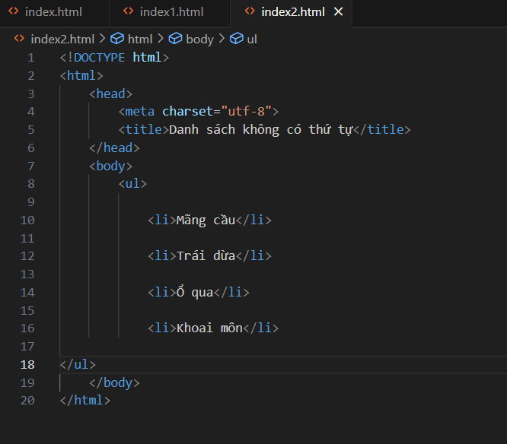

[Kết quả]

· Mãng cầu

· Trái dừa

· Ổ qua

· Khoai môn

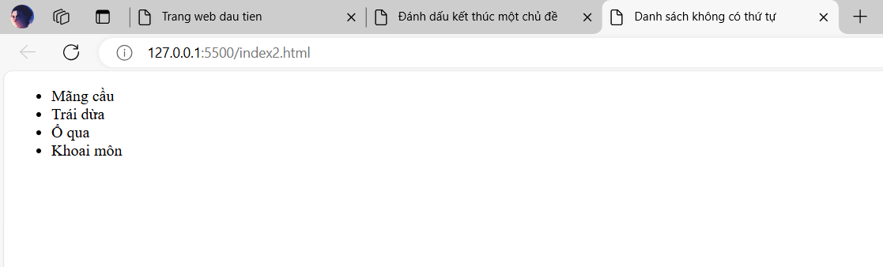

**Danh sách có thứ tự**

Để tạo danh sách có thứ tự, sử dụng phần tử ol, viết tắt của ordered list (danh sách có thứ tự).

Để tạo mỗi mục của danh sách, sử dụng phần tử li, viết tắt của list item (phần tử của danh sách).

Cú pháp là,

<ol>

<li>phần tử 1</li>

<li>phần tử 2</li>

</ol>

Ví dụ,

[HTML]

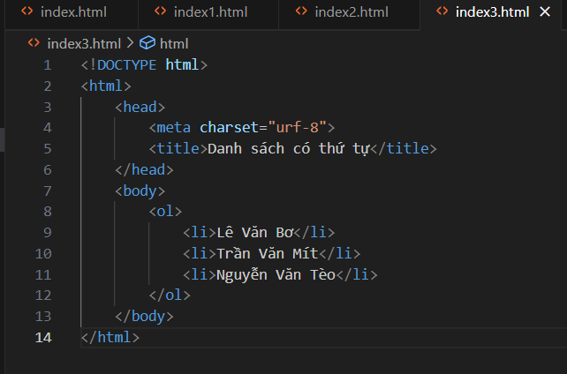

Kết quả:

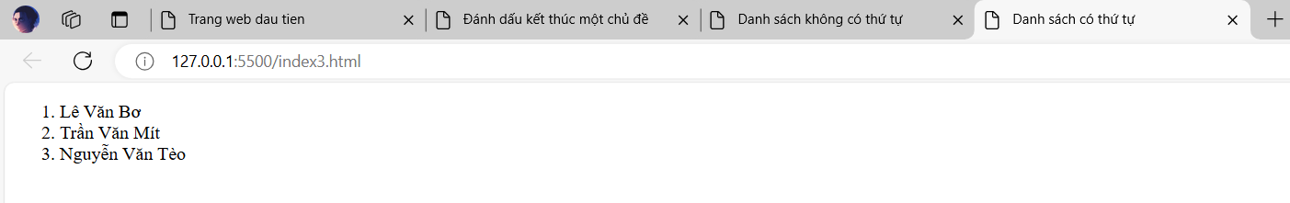

Với danh sách có thứ tự, giá trị bắt đầu luôn là 1, I, i, A hoặc a. Để thay đổi giá trị bắt đầu, sử dụng thuộc tính start. Ví dụ,

[HTML]

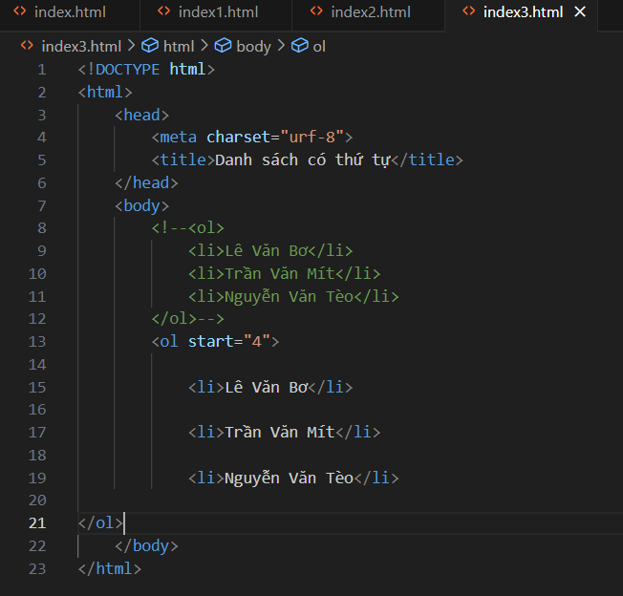Kết quả :

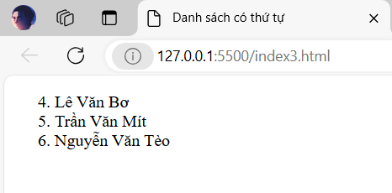

**Danh sách mô tả**

Danh sách mô tả (description list, definition list) là loại danh sách được sử dụng để biểu diễn dữ liệu theo kiểu từng cặp tên/giá trị (name/value), ví dụ: tên thuật ngữ/mô tả, câu hỏi/đáp án.

Để tạo danh sách kiểu mô tả, sử dụng ba phần tử sau:

– dl để tạo danh sách, dl viết tắt của description list hoặc definition list

– dt để tạo một mục cho danh sách (tên), dt viết tắt của description term hoặc definition term

– dd để tạo phần định nghĩa/mô tả cho một mục (giá trị), dd viết tắt của describe a definition hoặc define a description.

Cú pháp là,

<dl>

<dt>mục từ 1</dt>

<dd>định nghĩa cho mục từ 1</dd>

<dt>mục từ 2</dt>

<dd>định nghĩa cho mục từ 2</dd>

</dl>

Ví dụ,

[HTML]

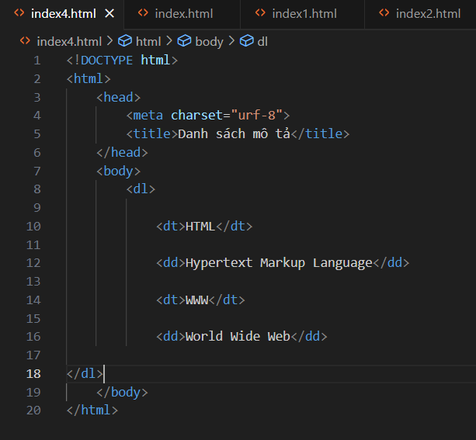

Kết quả:

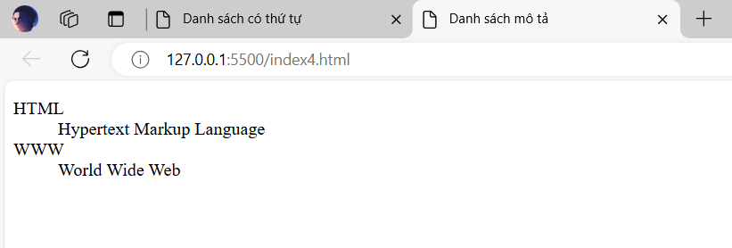

Chú ý: phần tử dl chỉ chứa các phần tử dt và dd. Một mục tên (dt) có thể có nhiều giá trị (dd) hoặc ngược lại. Phần tử dt không thể chứa các phần tử Đề mục (heading), hoặc các phần tử nhóm nội dung (content-grouping element, ví dụ p) tuy nhiên, phần tử dd thì có thể chứa phần tử bất kì.

Ví dụ,

[HTML]

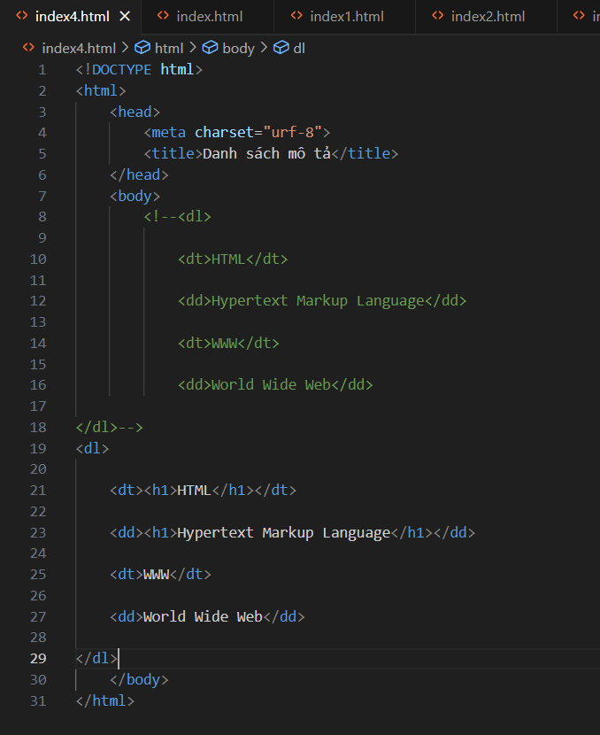

Kết quả:

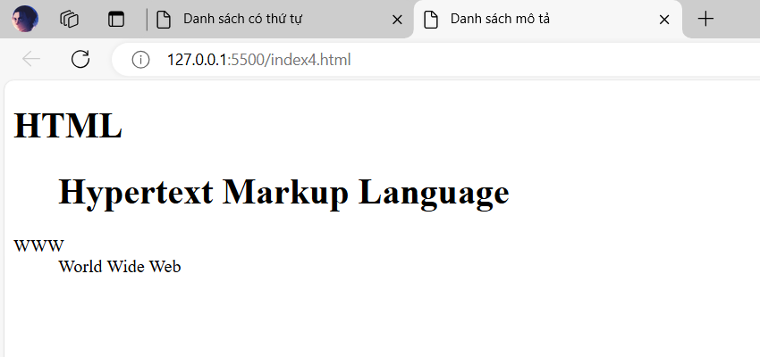

Kiểm tra trên trang https://validator.w3.org/ sẽ có báo lỗi ở phần tử dt đầu tiên.

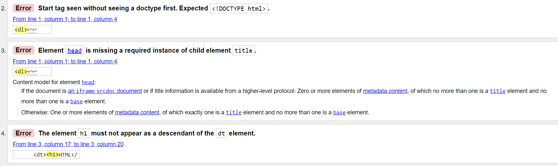

**Danh sách lồng nhau**

Một danh sách có thể chứa danh sách khác, miễn là danh sách con phải được đặt trong phần tử li của danh sách cha.

Ví dụ,

[HTML]

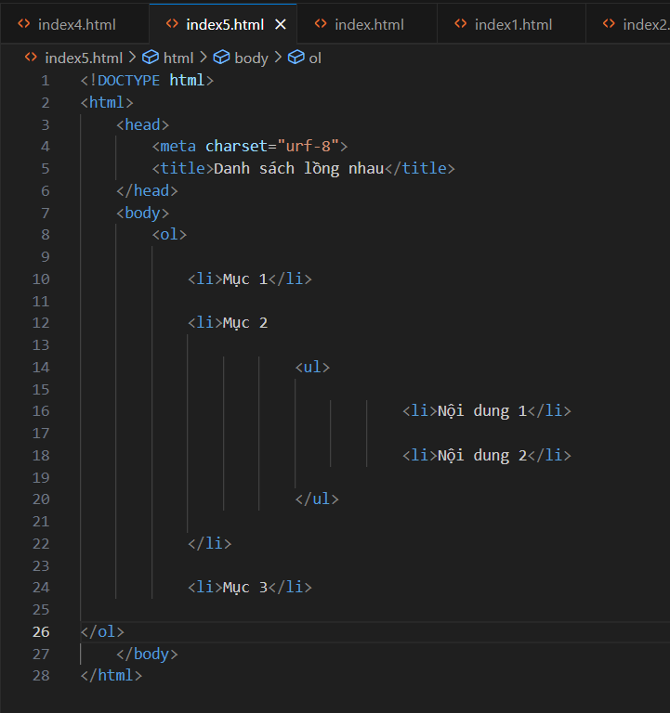

Kết quả:

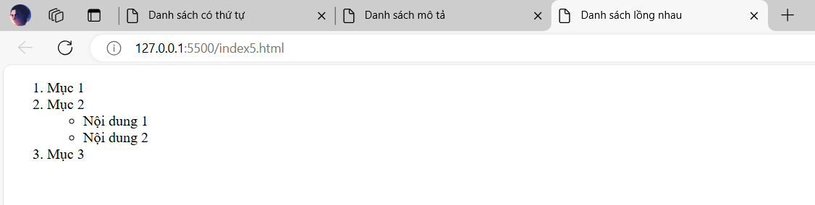

**Hiển thị một trích dẫn dài (long quotations)**

Để đánh dấu và hiển thị phần nội dung được trích dẫn dài (trích dẫn gồm nhiều hàng) từ nguồn khác, lời nhận xét của khách hàng (testimonial), và phần sao chép từ nguồn khác, bạn sẽ sử dụng phần tử blockquote. Nội dung bên trong phần tử blockquote nên được bọc lại bằng các phần tử HTML khác như p, heading, ol, ul, dl.

[HTML]

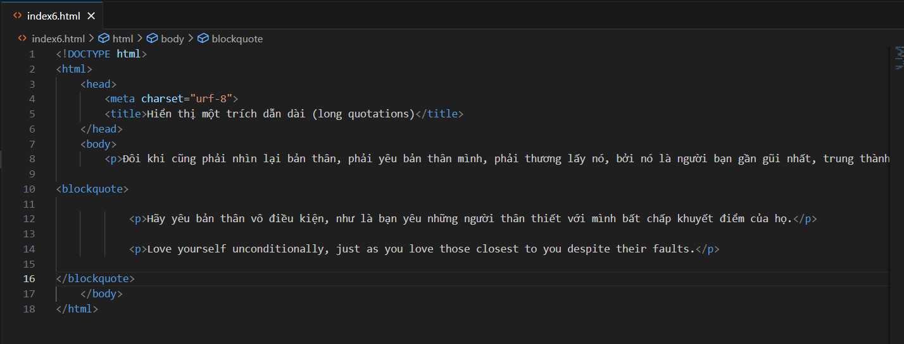

Kết quả:

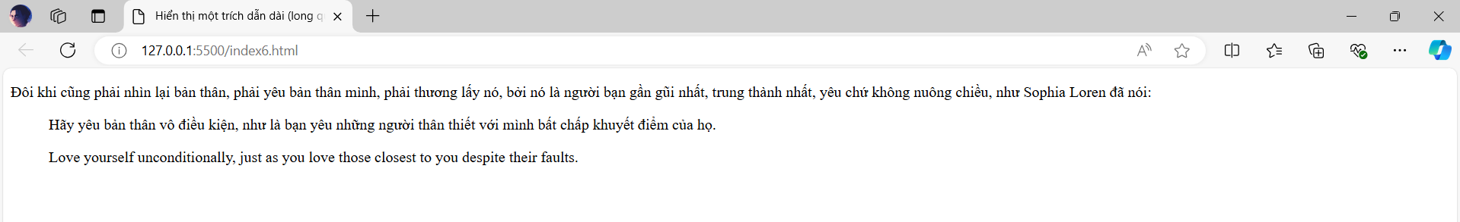

**Hiển thị văn bản được định dạng sẵn**

Như đã biết, khi biên dịch mã HTML để hiển thị, trình duyệt sẽ bỏ qua các khoảng trắng và các kí tự xuống hàng dư thừa. Vì vậy, với một số văn bản mà nhất thiết phải giữ các khoảng trắng, và các kí tự xuống hàng, ví dụ như một đoạn mã chương trình, một bài thơ, thì hãy sử dụng phần tử pre.

Khi gặp phần tử pre, trình duyệt sẽ hiển thị ra đúng những gì đang có ở dạng mã nguồn, cả nội dung và hình thức trình bày, nghĩa là giữ nguyên tất cả các khoảng trắng và các kí tự xuống hàng. Phần tử pre thuộc kiểu hiển thị khối, phông chữ mặc định được sử dụng là loại phông mà các kí tự có độ rộng bằng nhau, thường được gọi là monospace (ví dụ Courier). Pre là viết tắt của preformatted text.

Ví dụ,

[HTML]

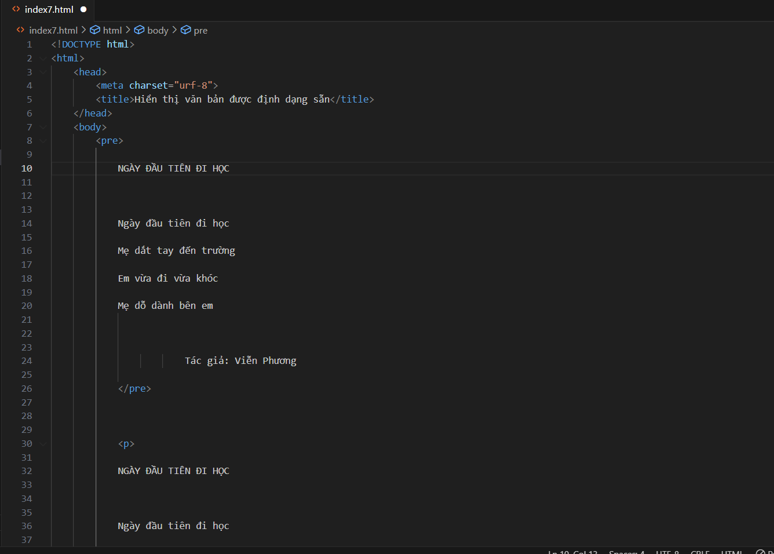

Kết quả:

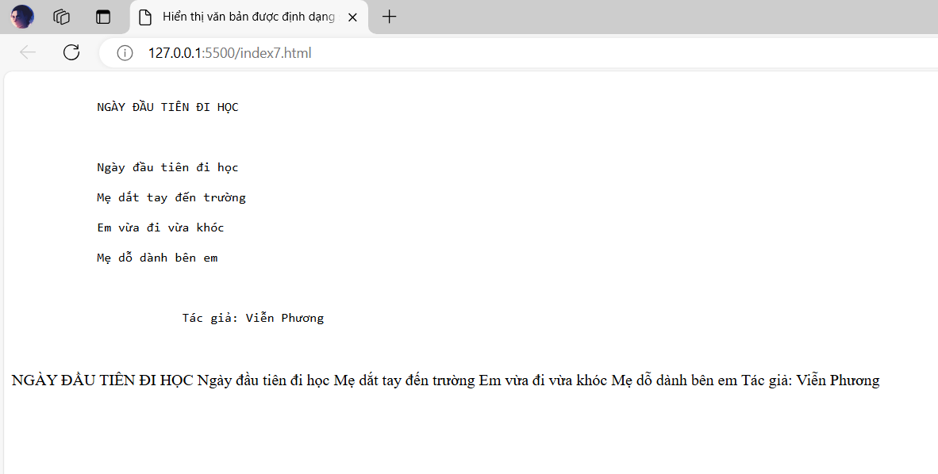

**Phần tử figure và figcapion**

Phần tử figure là phần tử hiển thị kiểu khối, nó có thể chứa hình ảnh, đoạn mã, video, bảng, hoặc các loại dữ liệu khác, dùng để minh họa thêm cho nội dung được đề cập trong văn bản. Ví dụ sau khi trình bày về “cấu trúc của một tài liệu HTML gồm những thành phần nào”, để dễ hiểu bạn sẽ dùng phần tử figure để chèn thêm một cái hình, minh họa về cấu trúc của một tài liệu HTML.

Nếu cần thêm chú thích cho: hình ảnh, đoạn mã, video hoặc bảng, nằm trong phần tử figure thì sử dụng phần tử figcaption. Phần tử figcaption có thể nằm trước hoặc sau phần nội dung mà nó chú thích. Caption có nghĩa là chú thích (từ comment cũng có nghĩa là chú thích, nhưng là chú thích cho đoạn mã). Từ figure có nghĩa là hình ảnh, hình minh họa (thường được đánh số) trong các cuốn sách. Ví dụ, xem minh họa trong hình 10 (figure 10).

Ví dụ, hiển thị hình ảnh và chú thích

[HTML]

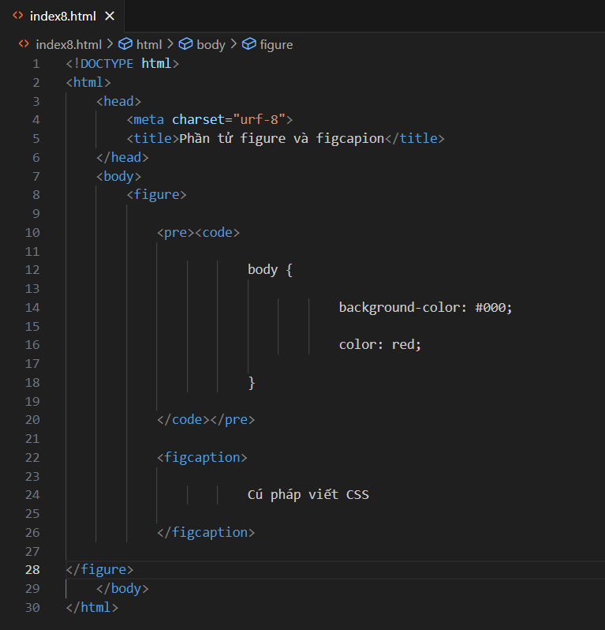

Kết quả:

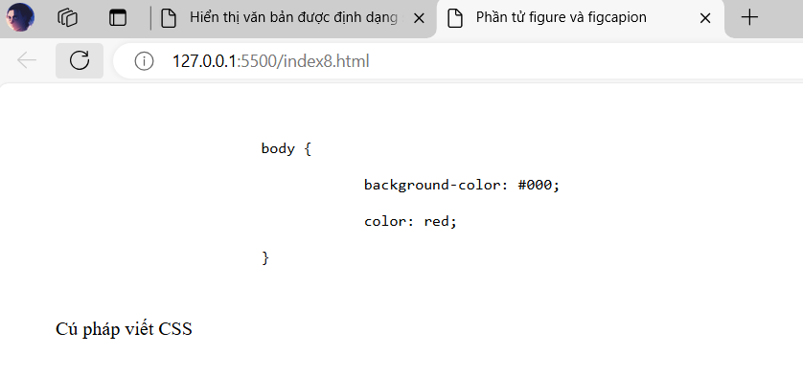

**Bài tập 2. Sử dụng ul/li hoặc ol/li để tạo menu như hình dưới đây (khung màu xanh).**

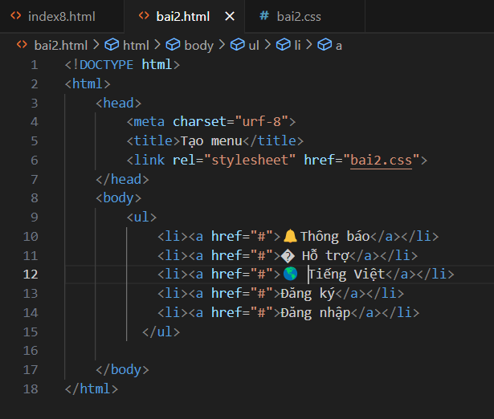

Kết quả:

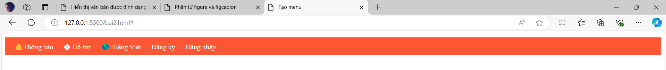

**Bài tập 3. Tạo breadcrumbs như hình sau.**

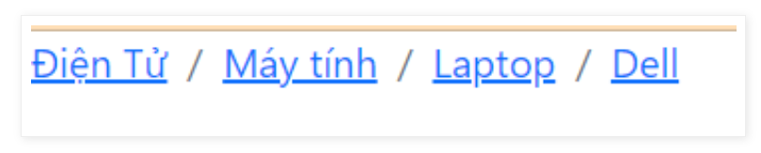

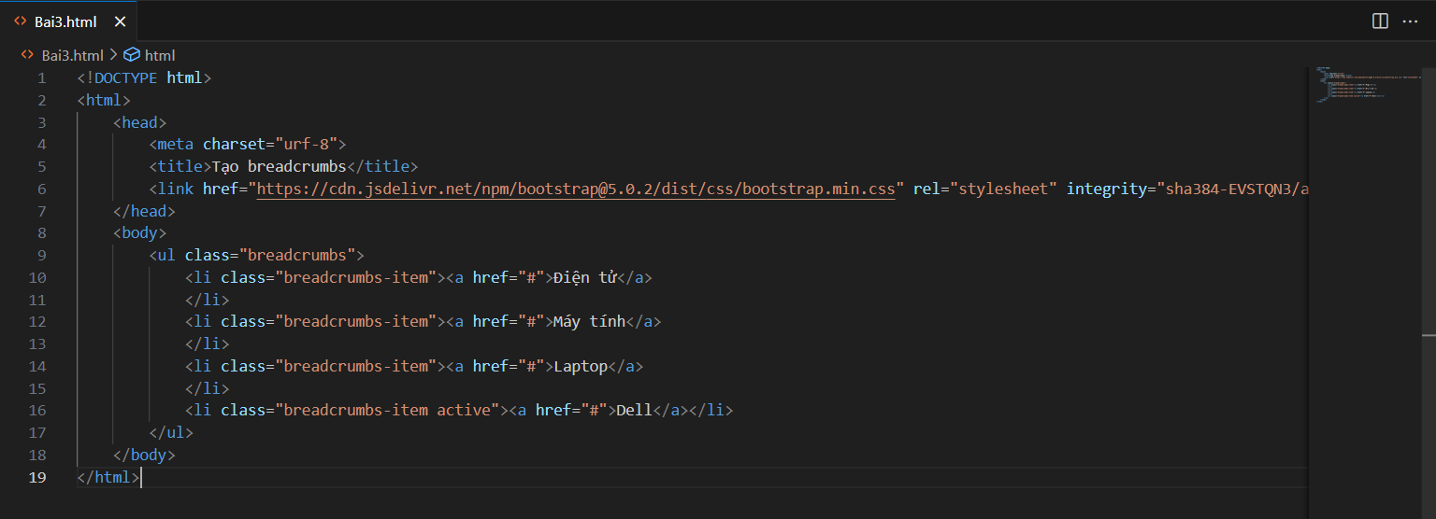

Kết quả:

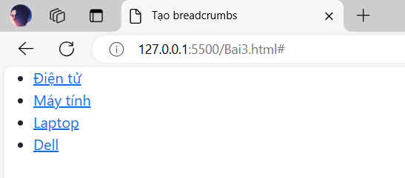

**Bài tập 4. Marking up a recipe** (Đánh dấu nội dung choc t nấu ăn)

The owners of the Black Goose Bistro have decided to share recipes and news on their site. In the exercises in this chapter, we’ll assist them with content markup. In this exercise, you will find the raw text of a recipe. It’s up to you to decide which element is the best semantic match for each chunk of content. You’ll use paragraphs, headings, lists, and at least one special content element.

**Tapenade (Olive Spread)**

This is a really simple dish to prepare and it’s always a big hit at parties. My father recommends:

"Make this the night before so that the flavors have time to blend. Just bring it up to room temperature before you serve it. In the winter, try serving it warm."

**Ingredients** (Thành phần)

1 8oz. jar sundried tomatoes

2 large garlic cloves

2/3 c. kalamata olives

1 t. capers

**Instructions** (Hướng dẫn)

Combine tomatoes and garlic in a food processor. Blend until as smooth as possible.

Add capers and olives. Pulse the motor a few times until they are incorporated, but still retain some texture.

Serve on thin toast rounds with goat cheese and fresh basil garnish (optional).

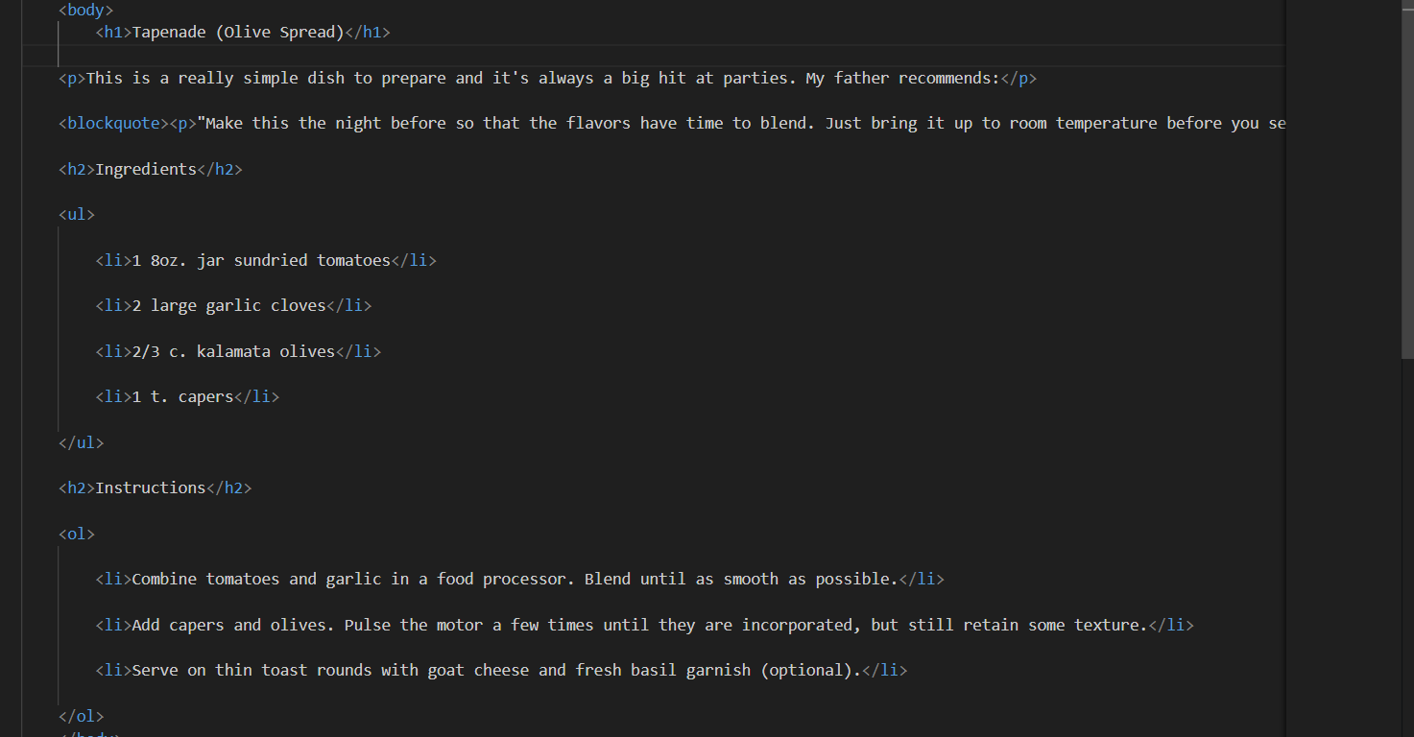

Kết quả:

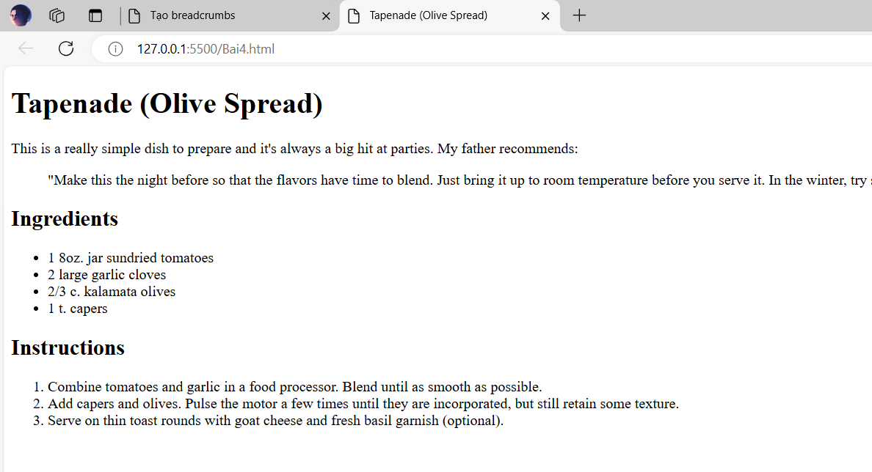

**1.1.6 Câu hỏi ôn tập**

**Câu hỏi 1. Trong HTML, chữ "hr" trong phần tử hr là viết tắt của chữ nào ?**

A. Horizontal Ruler

B. Header

C. Heading ruler

**D. Horizontal Rule**

**Câu hỏi 2. Trong HTML, chữ “pre” trong phần tử pre là viết tắt của chữ nào?**

A. Preferred text

**B. Preformatted text**

C. Previous text

D. Part reference

**Câu hỏi 3. Trong HTML, chữ ‘dl” trong phần tử dl là viết tắt của chữ nào?**

A. Document list

B. Data list

**C. Description list**

D. Data link

**Câu hỏi 4. Trong HTML, chữ ‘ul” trong phần tử ul là viết tắt của chữ nào?**

**A. unordered list**

B. unorder list

C. unordered line

D. under list

**Câu hỏi 5. Trong HTML, chữ ‘ol” trong phần tử ol là viết tắt của chữ nào?**

A. over list

B. over line

**C. ordered list**

D. order list